昆山水务电子招投标平台不见面开标操作流程

一、招标代理
1、推流
双击桌面【OBS Studio】图标，点击【开始推流】，完成推流。
如下图：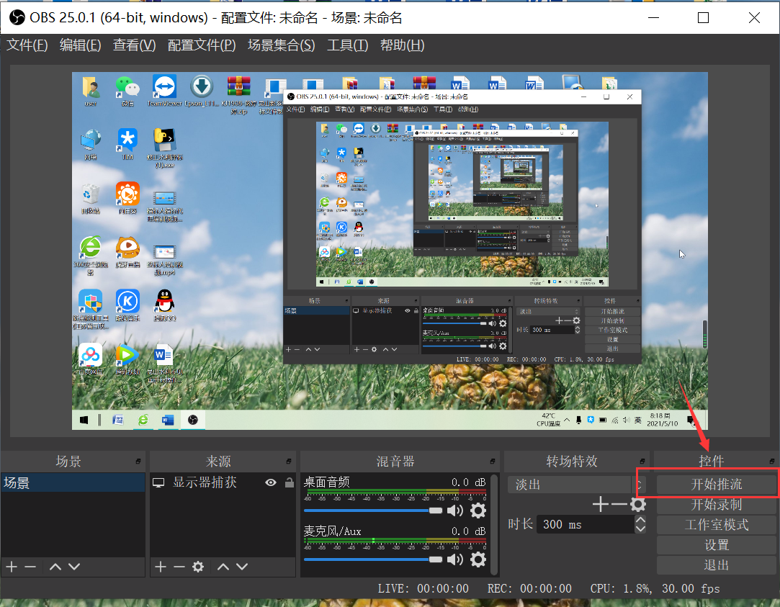
2、开标室摄像头取流
双击【开标室摄像头】文件夹→双击【EasyRTSPLive】图标，完成摄像头取流。
3、招标代理登录【昆山水务电子招投标平台】→【开标管理】→【开标现场直播】，可以查看到现场直播界面。
在开标现场直播界面，可以查看到开标现场、招标代理电脑界面，招标代理和投标人可以在开标现场互动，招标代理拥有发言控制权限。
如下图：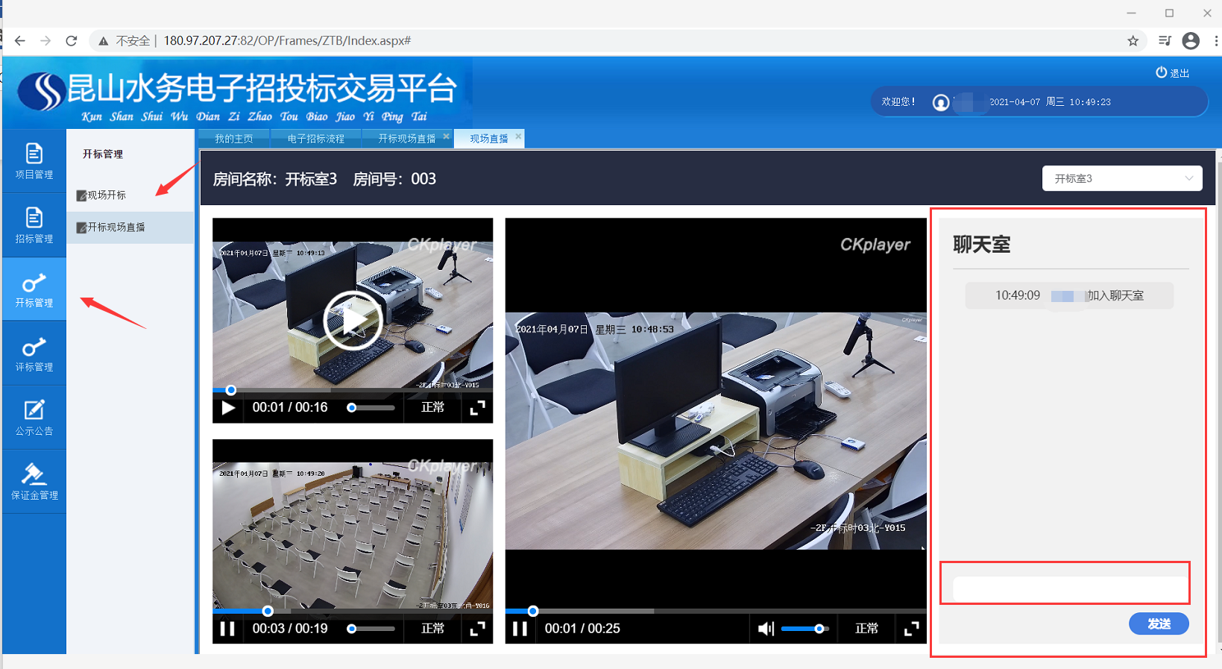
4、开标结束后，代理点击【停止推流】，关闭现场开标直播。
如下图：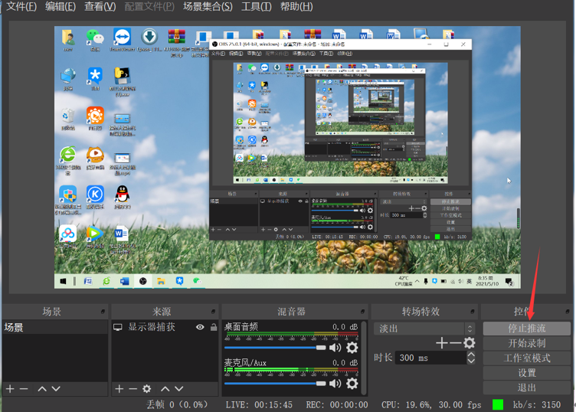

二、投标人
投标人登录【昆山水务电子招投标平台】→【开标管理】→【开标现场直播】，可以查看到现场直播界面。
在开标现场直播界面，可以查看到开标现场、招标代理电脑界面，招标代理和投标人可以在开标现场互动，招标代理拥有发言控制权限。
如下图：

注：1、招标代理,不见面开标所有设备软件，都已提前配置在不见面开标专用电脑，招标代理直接按照上述操作即可。
2、投标人，无需另外安装任何设备软件，直接按照上述操作即可。

